**回归教材重难点10 实验方案的设计与评价**



高考五星高频考点，2021年全国甲卷第27题、2021年全国乙卷第27题、2020年全国I卷第27题、2020年全国II卷第28题、2020年全国第III卷第26题、2019年全国I卷第26题、2019年全国I卷第26题、2020年全国II卷第27题。



化学综合实验在高考化学中是必考题型，其特点有：命题的背景材料新颖；综合性强、能力要求高、分值高、难度大，是体现高考区分度的重点题型。该类试题常以表格、组装图示等形式呈现，与元素化合物知识有机地融合在一起进行命题，通过对实验设计、方案的评价分析，近几年全国卷实验综合题不再单纯地出现制备、探究或定量实验类型，而是呈现融合趋势，在制备或探究中也有定量计算，整个实验题拉开梯度，涉及常见仪器的识别使用、基本操作、装置连接、实验设计与评价、产率或纯度计算等，各方面问题都可以考查到。解题过程中做到：整体了解实验过程、准确获取题中信息、认真解答题中设问。



**1．无机物质的制备**

|  |  |
| --- | --- |
| 学优高考网(www.gkstk.com),国内最领先的高考网站,每天发布最有价值的高考资料,累计帮助千万考生获得成功! | |
| 发生装置 | 21SEH-321.TIF |
| 净化装置 | 21SEH-322.TIF |
| 收集装置 | 21SEH-323.TIF |
| 尾气处理装置 | 21SEH-324.TIF |

**2．有机物质的制备**

|  |  |
| --- | --- |
| 分析制备流程 | 学优高考网(www.gkstk.com),国内最领先的高考网站,每天发布最有价值的高考资料,累计帮助千万考生获得成功! |
| 熟悉常见仪器及典型装置 | 21SEH-326.TIF |
| 21SEH-327.TIF |
| 依据有机反应特点作答 | ①有机物易挥发，反应中通常采用冷凝回流装置，以提高原料的利用率和产物的产率。  ②有机反应通常都是可逆反应，且易发生副反应，因此常使价格较低的反应物过量，以提高另一反应物的转化率和产物的产率，同时在实验中需要控制反应条件，以减少副反应的发生。  ③根据产品与杂质的性质特点，选择合适的分离提纯方法 |

**3．明确常考实验装置的作用**

|  |  |
| --- | --- |
| 实验装置 | 主要作用 |
| 21SEH-328.TIF | ①中橡皮管的作用：平衡压强，使液体能顺利滴下；降低液体体积对气体体积测量的干扰 |
| ②的作用：干燥或除去气体中的杂质  ③的作用：吸收尾气，防止污染空气  ④的作用：干燥气体或吸收气体；防止空气中二氧化碳、水蒸气对实验的影响 |
| 21SEH-329.TIF  21SEH-330.TIF | ⑤的作用：安全瓶，防止瓶内压强过大 |
| ⑥的作用：混合气体；干燥气体；通过观察气泡速率控制流量 |
| ⑦的作用：测量气体体积。读数时注意：装置冷却到室温，上下移动量气管使两液面高度一致，平视量气管内凹液面最低处读出数值 |
| ⑧中仪器名称与作用：a为布氏漏斗，b为抽滤瓶或吸滤瓶，两者组合配合抽气，使抽滤瓶内压强减小，加快过滤的速率 |

**4．实验条件控制的操作与目的**

(1)实验中温度控制的目的

①加热的目的：加快化学反应速率或使化学平衡向某方向移动。

②降温的目的：防止某物质在高温时分解或使化学平衡向某方向移动。

③控制温度在一定范围的目的：若温度过低，则反应速率(或溶解速率)较慢；若温度过高，则某物质(如H2O2、氨水、草酸、浓硝酸、铵盐等)会分解或挥发。

④水浴加热的好处：受热均匀，温度可控，且温度不超过100 ℃。

⑤冰水浴冷却的目的：防止某物质分解或挥发。

⑥趁热过滤的原因：保持过滤温度，防止温度降低后某物质析出。

⑦减压蒸发的原因：减压蒸发降低了蒸发温度，可以防止某物质分解(如浓缩双氧水需减压蒸发低浓度的双氧水溶液)。

(2)实验中溶液pH控制的目的

①分离除杂：使杂质充分沉淀或溶解，提高纯度。

②调控反应：使溶液呈酸性，提高氧化性，或使溶液呈碱性，控制反应的发生。

**5. 常见的实验设计**

|  |  |  |
| --- | --- | --- |
|  | 实验设计方案 | 说明 |
| (1) 证明CO2中含有CO | 先除尽CO2，再把气体通入CuO中，若黑色固体变为红色，生成的气体能使澄清石灰水变浑浊，则证明原混合气体中含有CO | 先除尽CO2后再通入CuO中，黑色CuO变红色说明该气体具有还原性 |
| (2) 证明SO中含有SO | 往混合液中加入足量的BaCl2溶液，将沉淀溶于足量的盐酸中，若沉淀部分溶解且有刺激性气味的气体生成，则证明原混合液中含有SO | 或加入盐酸生成能使品红溶液褪色的有刺激性气味的气体 |
| (3) 证明含有Fe3＋的溶液中含有Fe2＋ | 加入酸性高锰酸钾溶液，若高锰酸钾褪色，则证明原混合液中含有Fe2＋ | 不能用硫氰化钾溶液鉴别 |
| (4) ①证明草酸的酸性强于碳酸  ②证明草酸是二元酸 | ①向1 mol·L－1 NaHCO3溶液中加入1 mol·L－1草酸，若产生大量气泡，则证明草酸的酸性强于碳酸  ②定量实验：用NaOH标准溶液滴定草酸溶液，消耗NaOH的物质的量为草酸的2倍，则说明草酸是二元酸 | ①强酸制弱酸  ②定量中和反应 |
| (5) 证明碳酸的酸性强于硅酸 | 把CO2通入硅酸钠溶液中，若出现白色沉淀，则说明碳酸的酸性强于硅酸 | 利用强酸制弱酸 |
| (6) 证明氯气的氧化性强于单质硫 | 把氯气通入硫化氢溶液中，若有淡黄色沉淀生成，则证明氯气的氧化性强于单质硫 | 氧化剂的氧化性强于氧化产物的氧化性 |
| (7) 证明H2C2O4是弱酸 | 测Na2C2O4的pH，pH>7说明H2C2O4是弱酸；或将pH＝1的H2C2O4溶液稀释10倍，pH＜2说明H2C2O4是弱酸 | 弱酸存在电离平衡，弱酸阴离子存在水解平衡 |
| (8) 证明SO2中含有CO2 | 先把混合气体通入足量的高锰酸钾溶液中，再通入品红溶液不褪色，最后通入澄清石灰水中，若澄清石灰水变浑浊，说明含有CO2 | 品红溶液不褪色，说明不含有SO2，澄清石灰水变浑浊说明含有CO2 |

**6．物质制备与提纯的思维流程**

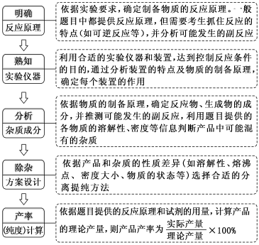

**7．定量型实验题的解题模板**

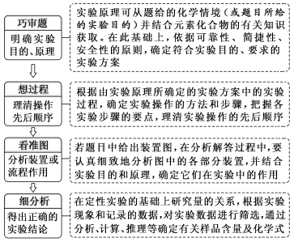

**8．评价实验方案的三角度**

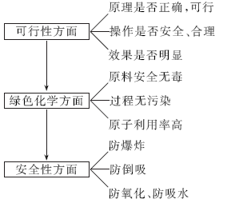



1．(2021•全国甲卷)胆矾(CuSO4·5H2O)易溶于水，难溶于乙醇。某小组用工业废铜焙烧得到的CuO (杂质为氧化铁及泥沙)为原料与稀硫酸反应制备胆矾，并测定其结晶水的含量。回答下列问题：

(1)制备胆矾时，用到的实验仪器除量筒、酒精灯、玻璃棒、漏斗外，还必须使用的仪器有_______(填标号)。

A．烧杯 B．容量瓶 C．蒸发皿 D．移液管

(2)将CuO加入到适量的稀硫酸中，加热，其主要反应的化学方程式为_______，与直接用废铜和浓硫酸反应相比，该方法的优点是_______。

(3)待CuO完全反应后停止加热，边搅拌边加入适量H2O2，冷却后用NH3·H2O调pH为3.5～4，再煮沸10min，冷却后过滤。滤液经如下实验操作：加热蒸发、冷却结晶、_______、乙醇洗涤、_______，得到胆矾。其中，控制溶液pH为3.5～4的目的是_______，煮沸10min的作用是_______。

(4)结晶水测定：称量干燥坩埚的质量为m1，加入胆矾后总质量为m2，将坩埚加热至胆矾全部变为白色，置于干燥器中冷至室温后称量，重复上述操作，最终总质量恒定为m3。根据实验数据，胆矾分子中结晶水的个数为_______(写表达式)。

(5)下列操作中，会导致结晶水数目测定值偏高的是_______(填标号)。

①胆矾未充分干燥 ②坩埚未置于干燥器中冷却 ③加热时有少胆矾迸溅出来

【答案】(1)A、C

(2)CuO+H2SO4CuSO4+H2O 不会产生二氧化硫且产生等量胆矾消耗硫酸少(硫酸利用率高)

(3)过滤 干燥 除尽铁，抑制硫酸铜水解 破坏氢氧化铁胶体，易于过滤

(4) (5)①③

【解析】(1)制备胆矾时，根据题干信息可知，需进行溶解、过滤、结晶操作，用到的实验仪器除量筒、酒精灯、玻璃棒、漏斗外，还必须使用的仪器有烧杯和蒸发皿，A、C符合题意；(2)将CuO加入到适量的稀硫酸中，加热，其主要反应的化学方程式为CuO+H2SO4CuSO4+H2O；直接用废铜和浓硫酸反应生成硫酸铜与二氧化硫和水，与这种方法相比，将CuO加入到适量的稀硫酸中，加热制备胆矾的实验方案具有的优点是：不会产生二氧化硫且产生等量胆矾消耗硫酸少(硫酸利用率高)；(3) 硫酸铜溶液制硫酸铜晶体，操作步骤有加热蒸发、冷却结晶、过滤、乙醇洗涤、干燥；CuO中含氧化铁杂质，溶于硫酸后会形成铁离子，为使铁元素以氢氧化铁形成沉淀完全，需控制溶液pH为3.5～4，酸性环境同时还可抑制铜离子发生水解；操作过程中可能会生成氢氧化铁胶体，所以煮沸10min，目的是破坏氢氧化铁胶体，使其沉淀，易于过滤；(4) 称量干燥坩埚的质量为m1，加入胆矾后总质量为m2，将坩埚加热至胆矾全部变为白色，置于干燥器中冷至室温后称量，重复上述操作，最终总质量恒定为m3。则水的质量是(m2－m3)g，所以胆矾(CuSO4•nH2O)中n值的表达式为=n:1，解得n＝；(5) ①胆矾未充分干燥，捯饬所测m2偏大，根据n=可知，最终会导致结晶水数目定值偏高，符合题意；②坩埚未置于干燥器中冷却，部分白色硫酸铜会与空气中水蒸气结合重新生成胆矾，导致所测m3偏大，根据n=可知，最终会导致结晶水数目定值偏低，不符合题意；③加热胆矾晶体时有晶体从坩埚中溅出，会使m3数值偏小，根据n=可知，最终会导致结晶水数目定值偏高，符合题意；故①③符合题意。

2．(2021•全国乙卷)氧化石墨烯具有稳定的网状结构，在能源、材料等领域有着重要的应用前景，通过氧化剥离石墨制备氧化石墨烯的一种方法如下(转置如图所示)：

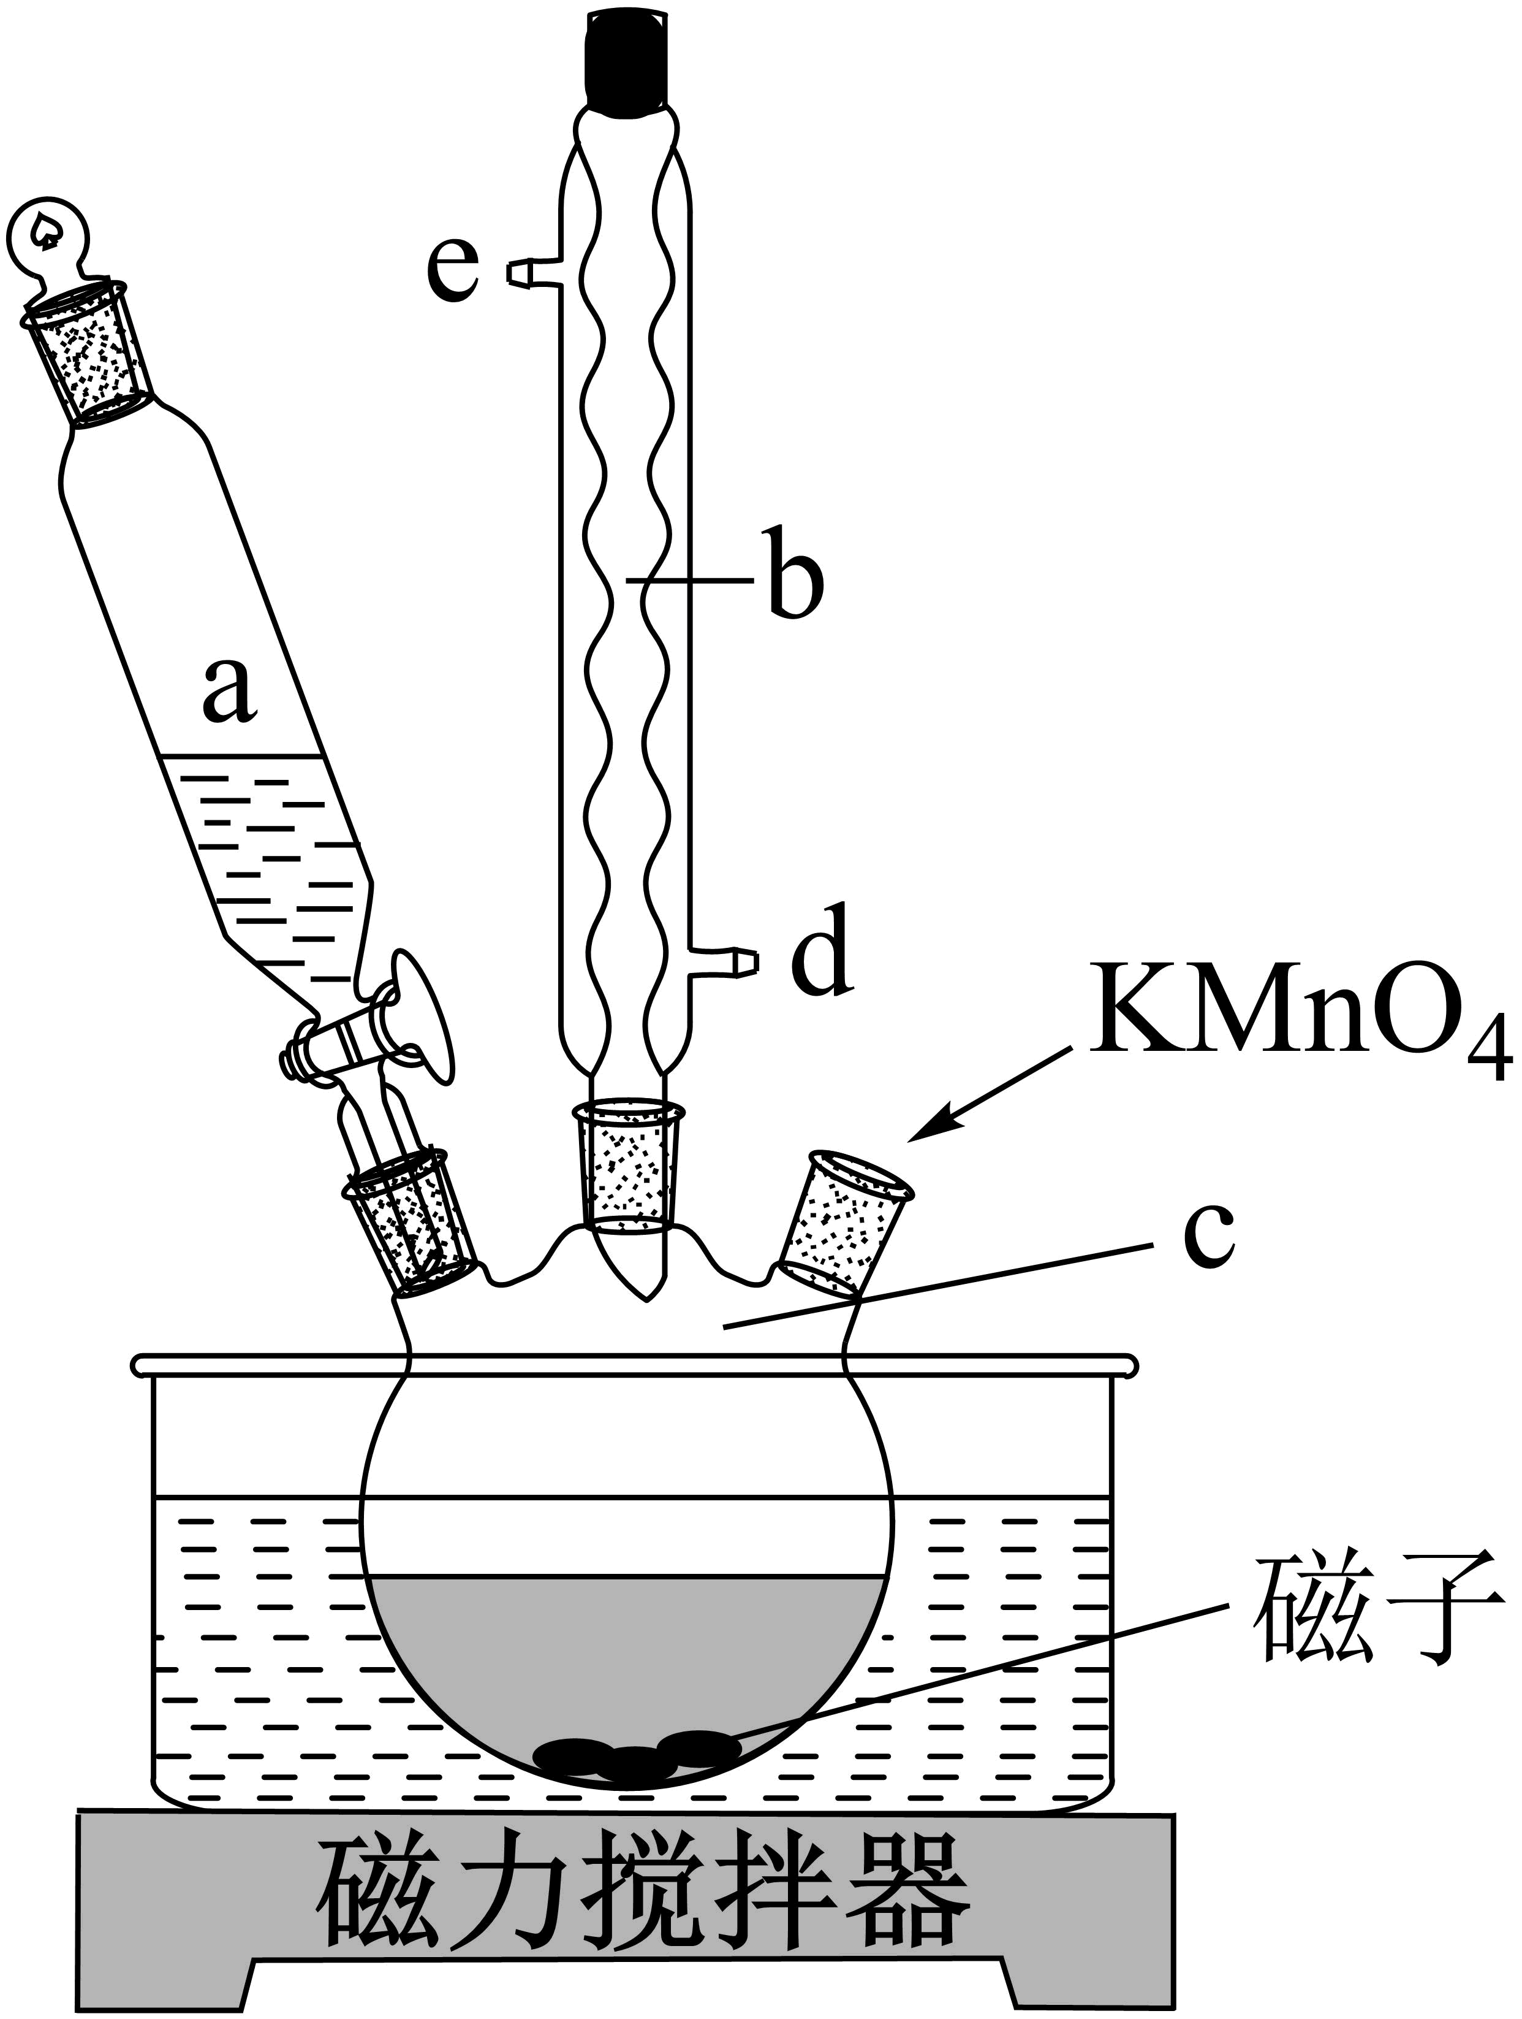

Ⅰ.将浓H2SO4、NaNO3、石墨粉末在c中混合，置于冰水浴中，剧烈搅拌下，分批缓慢加入KMnO4粉末，塞好瓶口。

Ⅱ.转至油浴中，35℃搅拌1小时，缓慢滴加一定量的蒸馏水。升温至98℃并保持1小时。

Ⅲ.转移至大烧杯中，静置冷却至室温。加入大量蒸馏水，而后滴加H2O2至悬浊液由紫色变为土黄色。

Ⅳ.离心分离，稀盐酸洗涤沉淀。

Ⅴ.蒸馏水洗涤沉淀。

Ⅵ.冷冻干燥，得到土黄色的氧化石墨烯。

回答下列问题：

(1)装置图中，仪器a、c的名称分别是_______、_______，仪器b的进水口是_______(填字母)。

(2)步骤Ⅰ中，需分批缓慢加入KMnO4粉末并使用冰水浴，原因是_______。

(3)步骤Ⅱ中的加热方式采用油浴，不使用热水浴，原因是_______。

(4)步骤Ⅲ中，H2O2的作用是_______(以离子方程式表示)。

(5)步骤Ⅳ中，洗涤是否完成，可通过检测洗出液中是否存在SO42-来判断。检测的方法是_______。

(6)步骤Ⅴ可用pH试纸检测来判断Cl-是否洗净，其理由是_______。

【答案】(1)滴液漏斗 三颈烧瓶 d

(2)反应放热，防止反应过快

(3)反应温度接近水的沸点，油浴更易控温

(4)2MnO4-+5H2O2+6H+=2Mn2++5O2↑+8H2O

(5)取少量洗出液，滴加BaCl2，没有白色沉淀生成

(6)H+与Cl-电离平衡，洗出液接近中性时，可认为Cl-洗净

【解析】(1)由图中仪器构造可知，a的仪器名称为滴液漏斗，c的仪器名称为三颈烧瓶；仪器b为球形冷凝管，起冷凝回流作用，为了是冷凝效果更好，冷却水要从d口进，a口出；(2)反应为放热反应，为控制反应速率，避免反应过于剧烈，需分批缓慢加入KMnO4粉末并使用冰水浴；(3)油浴和水浴相比，由于油的比热容较水小，油浴控制温度更加灵敏和精确，该实验反应温度接近水的沸点，故不采用热水浴，而采用油浴；(4)由滴加H2O2后发生的现象可知，加入的目的是除去过量的KMnO4，则反应的离子方程式为：2MnO4-+5H2O2+6H+=2Mn2++5O2↑+8H2O；(5)该实验中为判断洗涤是否完成，可通过检测洗出液中是否存在SO42-来判断，检测方法是：取最后一次洗涤液，滴加BaCl2溶液，若没有沉淀说明洗涤完成；(6)步骤IV用稀盐酸洗涤沉淀，步骤V洗涤过量的盐酸，H+与Cl-电离平衡，洗出液接近中性时，可认为Cl-洗净。

3．(2020•新课标Ⅱ卷)苯甲酸可用作食品防腐剂。实验室可通过甲苯氧化制苯甲酸，其反应原理简示如下：

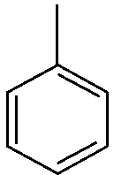+KMnO4→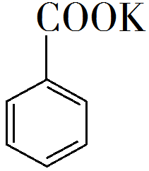+ MnO2+HCl→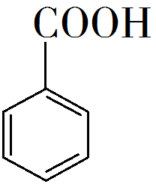+KCl

|  |  |  |  |  |  |
| --- | --- | --- | --- | --- | --- |
| 名称 | 相对分子质量 | 熔点/℃ | 沸点/℃ | 密度/(g·mL−1) | 溶解性 |
| 甲苯 | 92 | −95 | 110.6 | 0.867 | 不溶于水，易溶于乙醇 |
| 苯甲酸 | 122 | 122.4(100℃左右开始升华) | 248 | —— | 微溶于冷水，易溶于乙醇、热水 |

实验步骤：

(1)在装有温度计、冷凝管和搅拌器的三颈烧瓶中加入1.5 mL甲苯、100 mL水和4.8 g(约0.03 mol)高锰酸钾，慢慢开启搅拌器，并加热回流至回流液不再出现油珠。

(2)停止加热，继续搅拌，冷却片刻后，从冷凝管上口慢慢加入适量饱和亚硫酸氢钠溶液，并将反应混合物趁热过滤，用少量热水洗涤滤渣。合并滤液和洗涤液，于冰水浴中冷却，然后用浓盐酸酸化至苯甲酸析出完全。将析出的苯甲酸过滤，用少量冷水洗涤，放在沸水浴上干燥。称量，粗产品为1.0 g。

(3)纯度测定：称取0. 122 g粗产品，配成乙醇溶液，于100 mL容量瓶中定容。每次移取25. 00 mL溶液，用0.01000 mol·L−1的KOH标准溶液滴定，三次滴定平均消耗21. 50 mL的KOH标准溶液。

回答下列问题：

(1)根据上述实验药品的用量，三颈烧瓶的最适宜规格为______(填标号)。

A．100 mL B．250 mL C．500 mL D．1000 mL

(2)在反应装置中应选用______冷凝管(填“直形”或“球形”)，当回流液不再出现油珠即可判断反应已完成，其判断理由是______。

(3)加入适量饱和亚硫酸氢钠溶液的目的是___________；该步骤亦可用草酸在酸性条件下处理，请用反应的离子方程式表达其原理__________。

(4)“用少量热水洗涤滤渣”一步中滤渣的主要成分是_______。

(5)干燥苯甲酸晶体时，若温度过高，可能出现的结果是_______。

(6)本实验制备的苯甲酸的纯度为_______；据此估算本实验中苯甲酸的产率最接近于_______(填标号)。

A．70% B．60% C．50% D．40%

(7)若要得到纯度更高的苯甲酸，可通过在水中__________的方法提纯。

【答案】(1)B (2)球形 无油珠说明不溶于水的甲苯已经被完全氧化

(3)除去过量的高锰酸钾，避免在用盐酸酸化时，产生氯气

2 MnO4-+5H2C2O4+6H+=2Mn2++10CO2↑+8H2O

(4)MnO2 (5)苯甲酸升华而损失 (6)86.0％ C (7)重结晶

【解析】(1)加热液体，所盛液体的体积不超过三颈烧瓶的一半，三颈烧瓶中已经加入100m的水，1.5mL甲苯，4.8g高锰酸钾，应选用250mL的三颈烧瓶，故选B；(2)为增加冷凝效果，在反应装置中宜选用球形冷凝管，当回流液中不再出现油珠时，说明反应已经完成，因为：没有油珠说明不溶于水的甲苯已经完全被氧化；(3)高锰酸钾具有强氧化性，能将Cl-氧化。加入适量的饱和亚硫酸氢钠溶液是为了除去过量的高锰酸钾，避免在用盐酸酸化时，产生氯气；该步骤亦可用草酸处理，生成二氧化碳和锰盐，离子方程式为：5H2C2O4＋2MnO4－＋6H＋=2Mn2＋＋10CO2↑＋8H2O；(4)由信息甲苯用高锰酸钾氧化时生成苯甲酸钾和二氧化锰，“用少量热水洗涤滤渣”一步中滤渣的主要成分是：MnO2；(5)苯甲酸100℃时易升华，干燥苯甲酸时，若温度过高，苯甲酸升华而损失；(6)由关系式C6H5COOH～KOH得，苯甲酸的纯度为： ×100%=86.0%；1.5mL甲苯理论上可得到苯甲酸的质量： =1.72g，产品的产率为 ×100%=50%；(7)提纯苯甲酸可用重结晶的方法。

4．(2020•新课标Ⅲ卷)氯可形成多种含氧酸盐，广泛应用于杀菌、消毒及化工领域。实验室中利用下图装置(部分装置省略)制备KClO3和NaClO，探究其氧化还原性质。

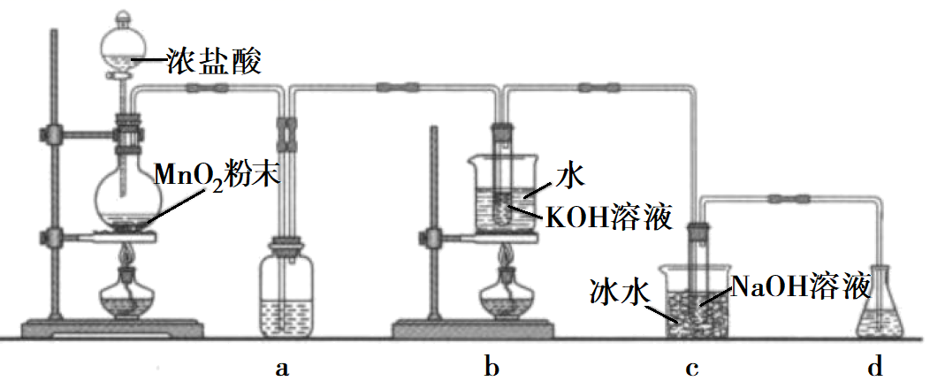

回答下列问题：

(1)盛放MnO2粉末的仪器名称是________，a中的试剂为________。

(2)b中采用的加热方式是_________，c中化学反应的离子方程式是________________，采用冰水浴冷却的目的是____________。

(3)d的作用是________，可选用试剂________(填标号)。

A．Na2S B．NaCl C．Ca(OH)2 D．H2SO4

(4)反应结束后，取出b中试管，经冷却结晶，________，__________，干燥，得到KClO3晶体。

(5)取少量KClO3和NaClO溶液分别置于1号和2号试管中，滴加中性KI溶液。1号试管溶液颜色不变。2号试管溶液变为棕色，加入CCl4振荡，静置后CCl4层显____色。可知该条件下KClO3的氧化能力____NaClO(填“大于”或“小于")。

【答案】(1)圆底烧瓶 饱和食盐水

(2)水浴加热 Cl2+2OH−=ClO−+Cl−+H2O 避免生成NaClO3

(3)吸收尾气(Cl2) AC

(4)过滤 少量(冷)水洗涤 (5)紫 小于

【解析】(1)根据盛放MnO2粉末的仪器结构可知该仪器为圆底烧瓶；a中盛放饱和食盐水除去氯气中混有的HCl气体；(2)根据装置图可知盛有KOH溶液的试管放在盛有水的大烧杯中加热，该加热方式为水浴加热；c中氯气在NaOH溶液中发生歧化反应生成氯化钠和次氯酸钠，结合元素守恒可得离子方程式为Cl2+2OHˉ=ClOˉ+Clˉ+H2O；根据氯气与KOH溶液的反应可知，加热条件下氯气可以和强碱溶液反应生成氯酸盐，所以冰水浴的目的是避免生成NaClO3；(3)氯气有毒，所以d装置的作用是吸收尾气(Cl2)；A项，Na2S可以将氯气还原成氯离子，可以吸收氯气，故A可选；B项，氯气在NaCl溶液中溶解度很小，无法吸收氯气，故B不可选；C项，氯气可以Ca(OH)2或浊液反应生成氯化钙和次氯酸钙，故C可选；D项，氯气与硫酸不反应，且硫酸溶液中存在大量氢离子会降低氯气的溶解度，故D不可选；故选AC；(4)b中试管为KClO3和KCl的混合溶液，KClO3的溶解度受温度影响更大，所以将试管b中混合溶液冷却结晶、过滤、少量(冷)水洗涤、干燥，得到KClO3晶体；(5)1号试管溶液颜色不变，2号试管溶液变为棕色，说明1号试管中氯酸钾没有将碘离子氧化，2号试管中次氯酸钠将碘离子氧化成碘单质，即该条件下KClO3的氧化能力小于NaClO；碘单质更易溶于CCl4，所以加入CCl4振荡，静置后CCl4层显紫色。

5．(2019年全国I卷)硫酸铁铵[NH4Fe(SO4)2·xH2O]是一种重要铁盐。为充分利用资源，变废为宝，在实验室中探究采用废铁屑来制备硫酸铁铵，具体流程如下：

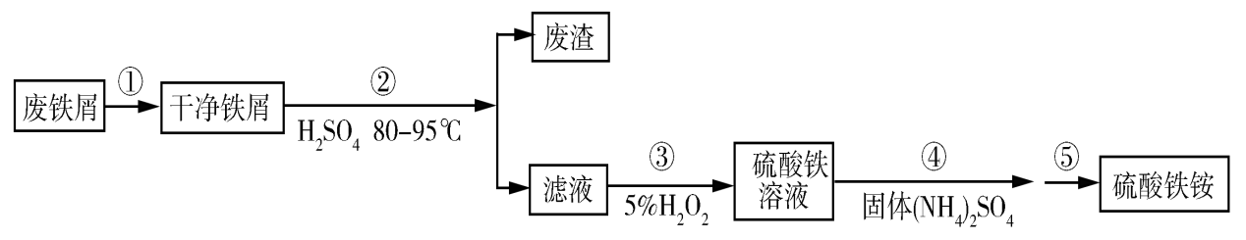

回答下列问题：

(1)步骤①的目的是去除废铁屑表面的油污，方法是_________________。

(2)步骤②需要加热的目的是_________________，温度保持80~95 ℃，采用的合适加热方式是_________________。铁屑中含有少量硫化物，反应产生的气体需要净化处理，合适的装置为_________________(填标号)。

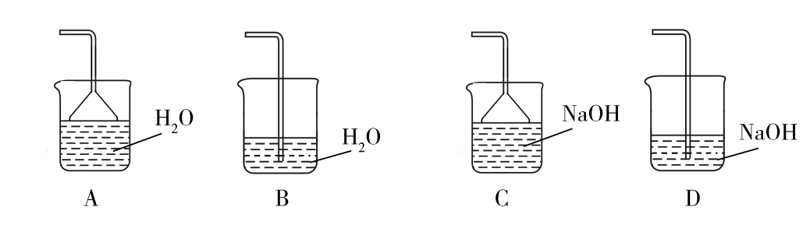

(3)步骤③中选用足量的H2O2，理由是_________________。分批加入H2O2，同时为了_________________，溶液要保持pH小于0.5。

(4)步骤⑤的具体实验操作有______________，经干燥得到硫酸铁铵晶体样品。

(5)采用热重分析法测定硫酸铁铵晶体样品所含结晶水数，将样品加热到150 ℃时，失掉1.5个结晶水，失重5.6%。硫酸铁铵晶体的化学式为______________。

【答案】(1)碱煮水洗 (2)加快反应 热水浴 C

(3)将Fe2+全部氧化为Fe3+；不引入杂质 防止Fe3+水解

(4) 加热浓缩、冷却结晶、过滤(洗涤)

(5) NH4Fe(SO4)2∙12H2O

【解析】(1)步骤①的目的是去除废铁屑表面的油污，油污在碱性条件下容易水解，所以工业上常常用热的碳酸钠溶液清洗，即碱煮水洗；(2)步骤②需要加热的目的是为了加快反应速率；温度保持80~95 ℃，由于保持温度比较恒定且低于水的沸点，故采用的合适加热方式是水浴加热(热水浴)；铁屑中含有少量硫化物，硫化物与硫酸反应生成硫化氢气体，可以用氢氧化钠溶液吸收，为了防止倒吸可以加装倒置的漏斗，故选择C装置；(3)步骤③中选用足量的H2O2，H2O2可以将Fe2+氧化为Fe3+，且H2O2的还原产物为H2O，不会引入新的杂质，故理由是：将Fe2+全部氧化为Fe3+，不引入新的杂质。因为H2O2本身易分解，所以在加入时需分量加入，同时为了防止Fe3+水解，溶液要保持pH小于0.5；(4)为了除去可溶性的硫酸铵、铁离子等，需要经过的步骤为：加热浓缩、冷却结晶、过滤(洗涤)；(5)设硫酸铁铵的化学式为NH4Fe(SO4)2∙xH2O，其相对分子质量为266+18x，1.5个水分子的相对分子质量为1.5×18=27，则27/(266+18x)=5.6%，解得x=12，则硫酸铁铵的化学式为NH4Fe(SO4)2∙12H2O。

6．(2019年全国 II卷)咖啡因是一种生物碱(易溶于水及乙醇，熔点234.5℃，100℃以上开始升华)，有兴奋大脑神经和利尿等作用。茶叶中含咖啡因约1%~5%、单宁酸(*K*a约为10−4，易溶于水及乙醇)约3%~10%，还含有色素、纤维素等。实验室从茶叶中提取咖啡因的流程如下图所示。

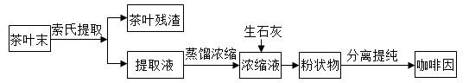

索氏提取装置如图所示。实验时烧瓶中溶剂受热蒸发，蒸汽沿蒸汽导管2上升至球形冷凝管，冷凝后滴入滤纸套筒1中，与茶叶末接触，进行萃取。萃取液液面达到虹吸管3顶端时，经虹吸管3返回烧瓶，从而实现对茶叶末的连续萃取。回答下列问题：

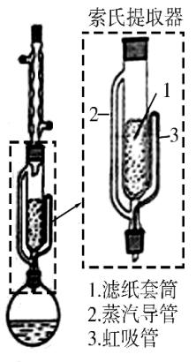

(1)实验时需将茶叶研细，放入滤纸套筒1中，研细的目的是______________，圆底烧瓶中加入95%乙醇为溶剂，加热前还要加几粒______________。

(2)提取过程不可选用明火直接加热，原因是______________，与常规的萃取相比，采用索氏提取器的优点是______________。

(3)提取液需经“蒸馏浓缩”除去大部分溶剂，与水相比，乙醇作为萃取剂的优点是______________。“蒸馏浓缩”需选用的仪器除了圆底烧瓶、蒸馏头、温度计、接收管之外，还有______________(填标号)。

A．直形冷凝管 B．球形冷凝管 C．接收瓶 D．烧杯

(4)浓缩液加生石灰的作用是中和______________和吸收______________。

(5)可采用如图所示的简易装置分离提纯咖啡因。将粉状物放入蒸发皿中并小火加热，咖啡因在扎有小孔的滤纸上凝结，该分离提纯方法的名称是______________。

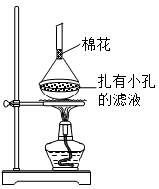

【答案】(1)增加固液接触面积，提取充分 沸石

(2)乙醇易挥发，易燃 使用溶剂少，可连续萃取(萃取效率高)

(3)乙醇沸点低，易浓缩 AC (4)单宁酸 水 (5)升华

【解析】(1)萃取时将茶叶研细可以增加固液接触面积，从而使提取更充分；由于需要加热，为防止液体暴沸，加热前还要加入几粒沸石；(2)由于乙醇易挥发，易燃烧，为防止温度过高使挥发出的乙醇燃烧，因此提取过程中不可选用明火直接加热；根据题干中的已知信息可判断与常规的萃取相比较，采用索式提取器的优点是使用溶剂量少，可连续萃取(萃取效率高)；(3)乙醇是有机溶剂，沸点低，因此与水相比较乙醇作为萃取剂的优点是乙醇沸点低，易浓缩；蒸馏浓缩时需要冷凝管，为防止液体残留在冷凝管中，应该选用直形冷凝管，而不需要球形冷凝管，A正确，B错误；为防止液体挥发，冷凝后得到的馏分需要有接收瓶接收馏分，而不需要烧杯，C正确，D错误，答案选AC。(4)由于茶叶中还含有单宁酸，且单宁酸也易溶于水和乙醇，因此浓缩液中加入氧化钙的作用是中和单宁酸，同时也吸收水；(5)根据已知信息可知咖啡因在100℃以上时开始升华，因此该分离提纯方法的名称是升华。

7．(2019年全国III卷)乙酰水杨酸(阿司匹林)是目前常用药物之一。实验室通过水杨酸进行乙酰化制备阿司匹林的一种方法如下：

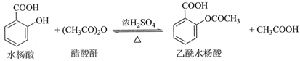

|  |  |  |  |
| --- | --- | --- | --- |
|  | 水杨酸 | 醋酸酐 | 乙酰水杨酸 |
| 熔点/℃ | 157~159 | -72~-74 | 135~138 |
| 相对密度/(g·cm﹣3) | 1.44 | 1.10 | 1.35 |
| 相对分子质量 | 138 | 102 | 180 |

实验过程：在100 mL锥形瓶中加入水杨酸6.9 g及醋酸酐10 mL，充分摇动使固体完全溶解。缓慢滴加0.5 mL浓硫酸后加热，维持瓶内温度在70 ℃左右，充分反应。稍冷后进行如下操作.

①在不断搅拌下将反应后的混合物倒入100 mL冷水中，析出固体，过滤。

②所得结晶粗品加入50 mL饱和碳酸氢钠溶液，溶解、过滤。

③滤液用浓盐酸酸化后冷却、过滤得固体。

④固体经纯化得白色的乙酰水杨酸晶体5.4 g。

回答下列问题：

(1)该合成反应中应采用__________加热。(填标号)

A．热水浴 B．酒精灯 C．煤气灯 D．电炉

(2)下列玻璃仪器中，①中需使用的有________(填标号)，不需使用的_____________________(填名称)。

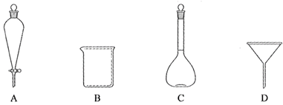

(3)①中需使用冷水，目的是______________________________________。

(4)②中饱和碳酸氢钠的作用是_________________________________，以便过滤除去难溶杂质。

(5)④采用的纯化方法为____________。

(6)本实验的产率是_________%。

【答案】(1)A (2)BD 分液漏斗、容量瓶

(3)充分析出乙酰水杨酸固体(结晶)

(4)生成可溶的乙酰水杨酸钠 (5)重结晶 (6)60

【解析】(1)因为反应温度在70℃，低于水的沸点，且需维温度不变，故采用热水浴的方法加热；(2)操作①需将反应物倒入冷水，需要用烧杯量取和存放冷水，过滤的操作中还需要漏斗，则答案为B、D；分液漏斗主要用于分离互不相容的液体混合物，容量瓶用于配制一定浓度的溶液，这两个仪器用不到。(3)反应时温度较高，所以用冷水的目的是使得乙酰水杨酸晶体充分析出；(4)乙酰水杨酸难溶于水，为了除去其中的杂质，可将生成的乙酰水杨酸与碳酸氢钠反应生成可溶性的乙酰水杨酸钠，以便过滤除去杂质；(5)每次结晶过程中会有少量杂质一起析出，可以通过多次结晶的方法进行纯化，也就是重结晶；(6)水杨酸分子式为C7H6O3，乙酰水杨酸分子式为C9H8O4，根据关系式法计算得：

C7H6O3~ C9H8O4

138 180

6.9g m

m( C9H8O4)=(6.9g×180)/138=9g，则产率为。

8．(2022·天津市静海区高三联考)某小组探究 Br2、I2能否将Fe2+氧化，实验如下。

|  |  |  |
| --- | --- | --- |
| 实验 | 试剂x | 现象及操作 |
| figure | 溴水 | i.溶液呈黄色，取出少量滴加KSCN溶液，变红 |
| 碘水 | ii.溶液呈黄色，取出少量滴加KSCN溶液，未变红 |

(1)实验i中产生 Fe3+的离子方程式是___________。

(2)以上实验体现出氧化性关系：Br2___________I2(填“＞”或“＜”)。

(3)针对实验中未检测到Fe3+，小组同学分析：I2+2Fe2+2Fe3++2I-(反应a)，限度小，产生的c(Fe3+)低；若向ii的黄色溶液中加入AgNO3溶液，可产生黄色沉淀，平衡___________(填“正向”“逆向”或“不移动”)移动，c(Fe3+)增大。

(4)针对小组同学的分析，进行实验i：向的黄色溶液中滴加足量AgNO3溶液。现象及操作如下：

Ⅰ.立即产生黄色沉淀，一段时间后，又有黑色固体从溶液中析出；取出少量黑色固体，洗涤后，加入浓硝酸，黑色固体消失，生成红棕色气体。再向溶液中加入NaCl溶液，出现白色沉淀，证明黑色固体含有Ag。

Ⅱ．静置，取上层溶液，用KSCN溶液检验，变红；用CCl4萃取，无明显现象。

针对上述现象，小组同学提出不同观点并对之进行研究。

①观点1：由产生黄色沉淀不能判断反应a的平衡正向移动，说明理由：___________。经证实观点1合理。

②观点2：Fe3+可能由 Ag+氧化产生。

实验iv：向 FeSO4溶液滴加 AgNO3溶液，___________ (填操作、现象)，观点2合理。

(5)观点1、2 虽然合理，但加入 AgNO3溶液能否使反应a的平衡移动，还需要进一步确认。

设计实验：取ii的黄色溶液，___________ (填操作、现象)。由此得出结论：不能充分说明(4)中产生 Fe3+的原因是由反应a的平衡移动造成的。

【答案】(1)Br2+2Fe2+=2Fe3++2Br- (2)＞ (3)正向

(4)碘水与AgNO3溶液反应产生黄色沉淀 生成黑色固体，向上层清液中加入KSCN溶液，变红

(5)加入少量AgNO3溶液，产生黄色沉淀后，立即向上层清液中加入过量KSCN溶液，不变红

【解析】(1)硫酸亚铁溶液中滴入溴水，溶液呈黄色，取出少量滴加KSCN溶液，变红，说明发生氧化还原反应生成铁离子，反应的离子方程式：Br2+2Fe2+=2Fe3++2Br-；(2)硫酸亚铁溶液中滴碘水，溶液呈黄色，取出少量滴加KSCN溶液，未变红说明无铁离子存在，碘单质不能氧化亚铁离子，证明氧化性Br2＞I2；(3)I2+2Fe2+⇌2Fe3++2I-(反应a)限度小，产生的c(Fe3+)低；若向ⅱ的黄色溶液中加入AgNO3溶液，可产生黄色沉淀，平衡正向进行；(4)①碘水与AgNO3溶液反应产生黄色沉淀，由产生黄色沉淀不能判断反应a的平衡正向移动；②向FeSO4溶液滴加AgNO3溶液，生成黑色固体，向上层清液中加入KSCN溶液，溶液变红，说明：Fe3+可能由Ag+氧化产生；(5)观点1、2虽然合理，但加入AgNO3溶液能否使反应a的平衡移动，还需要进一步确认，取ⅱ的黄色溶液，加入少量AgNO3溶液，产生黄色沉淀后，立即向上层清液中加入过量KSCN溶液，不变红，不能充分说明(4)中产生Fe3+的原因是由反应a的平衡移动造成的。

9．(2022·上海市嘉定区质量调研一模)化学社团小组的同学在测试Na2SO3溶液的pH时，遇到了困惑。为此，决心重新实验，揭开奥秘。请你也参与交流讨论。

a．查阅资料：①常温下0.1mol•L-1的H2SO3溶液的pH约为2.1。②通常情况下，H2S为无色，有腐蛋臭味的气体，其水溶液称为氢硫酸。常温下0.1mol•L-1的H2S溶液的pH约为4.5。

b．实验操作：

①准确称取纯净的Na2SO3•7H2O晶体31.500g，配成1L水溶液，测得其pH=7.8。

②再次准确称取31.500g上述晶体，继而隔绝空气在600℃以上高温下强热至恒重 (只有硫元素的化合价变化成最高价和最低价)，质量为15.750g。

③将②所得的15.750g固体进行元素定性定量分析，组成与Na2SO3无异。将其溶于水得250.00mL溶液，测得pH=10.3。

c．分析猜想：Na2SO3•7H2O在强热下，失去结晶水，进而发生了分解反应(自身氧化还原反应)

d．交流讨论

(1)实验操作①所得溶液的物质的量浓度为___________；实验操作②中除酒精灯、玻璃棒、三角架及隔绝空气的设备外，还需要的仪器有___________。

(2)给Na2SO3•7H2O加热时为何要隔绝空气，请以简要的文字给以说明。___________

(3)猜想Na2SO3在高温强热下发生分解反应的化学方程式是___________。

(4)实验①和③中，两次测得的溶液pH相差明显，其合理的解释是(简要的文字和离子方程式给以说明) __________。

(5)请你设计简单的实验方案，给上述分析猜想及解释加以佐证。并简单叙述实验步骤、现象和结论。________。

【答案】(1)0.125 molL-1 坩埚、坩埚钳、泥三角、电子天平等

(2)避免Na2SO3被空气中氧气氧化，(2Na2SO3+O2=2Na2SO4)

(3)4Na2SO3Na2S+3Na2SO4

(4)(由a①知H2SO3 强于H2S)实验③的溶液中可能有Na2S，相同条件下，S2-水解程度大于SO32-，溶液的碱性强； S2-+H2OHS-+OH-

(5)取③溶液适量于试管中，向其中加稀H2SO4，如有腐蛋气味气体生成，则证明有S2-；另取③中溶液适量于试管中，加入HCl酸化的BaCl2，如有白色沉淀生成，证明有SO42-(稀硫酸可以换成盐酸)。

【解析】(1)31.500g Na2SO3•7H2O晶体的物质的量，物质的量浓度为；实验操作②需要加热固体和称量，仪器除酒精灯、三角架及隔绝空气的设备外，还需要的仪器有坩埚、坩埚钳、泥三角、电子天平等；(2)亚硫酸钠具有强的还原性，Na2SO3•7H2O加热时要隔绝空气，防止亚硫酸钠被氧气氧化为硫酸钠，即2Na2SO3+O2=2Na2SO4；(3)Na2SO3在高温强热下发生分解反应是一个自身氧化还原反应，会生成-2价硫和+6价的硫，反应为：4Na2SO3Na2S+3Na2SO4；(4)硫离子和亚硫酸根离子均能发生水解使得溶液显碱性，实验①和③中，两次测得的溶液pH相差明显，是因为二者的水解程度不一样而导致碱性强弱不一样，实验③中溶液的pH=10.3的原理是S2-+H2OHS-+OH-；(5)硫离子能和酸反应生成硫化氢，硫离子的检验方法：取③溶液适量于试管中，向其中加稀H2SO4，如有腐蛋气味气体生成，则证明有S2-，硫酸根离子可以和钡离子反应生成硫酸钡，硫酸根离子的检验方法：另取③中溶液适量于试管中，加入HCl酸化的BaCl2，如有白色沉淀生成，证明有SO42-。

10．(2022·上海市杨浦区高三调研化学试题)铜是不活泼的金属，常见有、价。为探究铜及其化合物的性质，完成了两组实验，部分记录如下：

第一组：

|  |  |  |  |
| --- | --- | --- | --- |
| 序号 | 试剂 | 实验步骤 | 实验现象 |
| 1 | 试管1中加2mL0.05mol·L-1Fe2(SO4)3溶液 | 加入1mL0.1mol·L-1KSCN溶液 | 溶液变为红色 |
| 2 | 试管2中加2mL0.05mol·L-1Fe2(SO4)3溶液 | ⅰ加入铜粉 | 黄色溶液变为浅蓝色溶液 |
| ⅱ取上层清液，加入1滴0.1mol·L-1KSCN溶液 | 液滴接触上方变为红色，下方有白色沉淀生成 |
| 3 | 试管3中加2mL0.1mol·L-1 CuSO4溶液 | 加入1mL0.1mol·L-1KSCN溶液 | 溶液变成绿色 |

完成下列填空：

(1)写出试管1中发生反应的离子方程式。___________

(2)试管2，预测步骤ⅱ后溶液不应呈红色，依据是___________。

(3)经测定试管2中得到的白色沉淀是。

对生成有两种猜测：

猜测①和反应生成，根据___________，推知这一猜测错误。

猜测②生成白色沉淀是因为：Cu2++SCN-=CuSCN↓。再请结合步骤ⅱ溶液出现红色的现象，解释生成沉淀的可能原因。___________(用离子方程式表示)

第二组：水合肼(N2H4·H2O)和碱性铜氨[Cu(NH3)4]2+溶液混合反应，生成铜。

(4)水合肼溶液显弱碱性，其电离与NH3·H2O相似，写出水合肼的电离方程式：___________。

(5)将下列化学方程式补充完整、配平，并标出电子转移的数目和方向___________。

____N2H4·H2O+___ [Cu(NH3)4]2++____OH-→____Cu+____N2↑+____NH3+____H2O

(6)水合肼可用于还原锅炉水中溶解的O2，防止锅炉被腐蚀。与Na2SO3相比，使用水合肼处理水中溶解O2的优点是___________(任写一点)。

【答案】(1)Fe3++3SCN-Fe(SCN)3

(2)根据反应2Fe3++Cu=2Fe2++Cu2+可知，铜粉过量时，Fe3+反应完全

(3) 实验③，溶液变成绿色而无白色沉淀生成

Fe2++Cu2+=Fe2++Cu+ Cu2++SCN-=CuSCN↓

(4)N2H4·H2ON2H5++OH-

(5)N2H4·H2O+2[Cu(NH3)4]2++4OH-=2Cu+N2↑+8NH3+5H2O

(6)前者会产生Na2SO4杂质，后者生成无污染的气体

【解析】(1)试管1中发生反应即Fe2(SO4)3与KSCN溶液反应，则其离子方程式为：Fe3++3SCN-Fe(SCN)3；(2)已知0.16g铜粉的物质的量为：=0.0025mol，2mL0.05mol·L-1Fe2(SO4)3溶液中Fe3+的物质的量为：2×2×10-3L×0.05mol/L=0.0002mol，结合试管2中发生反应2Fe3++Cu=2Fe2++Cu2+，故铜过量，则可预测步骤ⅱ后溶液不应呈红色，故故选：根据反应2Fe3++Cu=2Fe2++Cu2+可知，铜粉过量时，Fe3+反应完全；(3)由实验③中CuSO4和KSCN溶液反应不产生白色沉淀，而是溶液变成绿色，则猜测①Cu2+和SCN-反应生成CuSCN是错误；猜测②生成白色沉淀是因为：Cu2++SCN-=CuSCN↓，再请结合步骤ⅱ溶液出现红色的现象，即硫酸铁和铜反应后生成了亚铁离子和铜离子，二者将发生可逆反应生成Fe3+和Cu+；(4)根据NH3·H2O的电离方程式NH3·H2ONH4++OH-可知，水合肼溶液显弱碱性，其电离与NH3·H2O相似，则水合肼的电离方程式为：N2H4·H2ON2H5++OH-；(5)已知反应中N的化合价由-2价升高到0价，Cu的化合价由+2价降低到0价，根据氧化还原反应配平可得该反应离子方程式为：N2H4·H2O+2[Cu(NH3)4]2++4OH-=2Cu+N2↑+8NH3+5H2O；(6)水合肼可用于还原锅炉水中溶解的O2，生成N2和水，不会污染环境，防止锅炉被腐蚀，而Na2SO3与氧气反应转化为硫酸钠，对水溶液引入新的杂质，故使用水合肼处理水中溶解O2的优点是前者会产生Na2SO4杂质，后者生成无污染的气体。

11．(2022·河北省邢台市四校联盟高三联考)KMnO4在生产和生活中有着广泛用途，某化学小组在实验室制备KMnO4并探究其性质。请回答：

(一) KMnO4的制备，分步骤Ⅰ、Ⅱ两步进行。

步骤Ⅰ.先利用下图所示装置制备K2MnO4

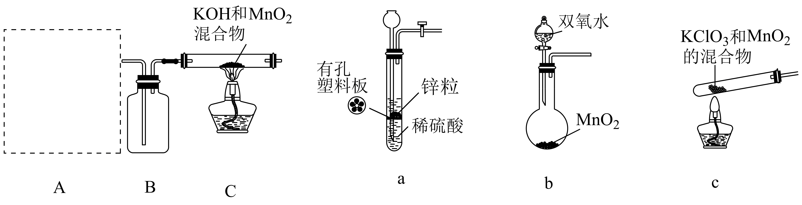

(1)装置A应选用___________(填a、b或c)。

(2)装置B中所盛试剂的名称为___________。

(3)装置C处反应生成K2MnO4的化学方程式为___________。

步骤Ⅱ．由K2MnO4制备KMnO4。已知：K2MnO4易溶于水，水溶液呈墨绿色。主要过程如下：

①充分反应后，将装置C处所得固体加水溶解，过滤；

②向滤液中通入足量CO2，过滤出生成的MnO2；

⑧将滤液蒸发浓缩、降温结晶、过滤、洗涤、干燥，得KMnO4晶体。

(4)过程②向滤液中通入足量CO2，可观察到的现象为___________；该步反应中氧化剂与还原剂的物质的量之比为___________。

(二)KMnO4的性质

已知：KMnO4具有强氧化性，可与草酸(H2C2O4)反应。

(5)写出KMnO4酸性溶液与草酸反应的离子方程式___________。

(6)基于(5)的反应原理，选择适当试剂探究浓度对化学反应速率的影响。

可供选择的试剂有：①0.01 mol·L-1KMnO4酸性溶液；②0.3 mol·L-1KMnO4酸性溶液；③0.1 mol·L-1H2C2O4溶液；④0.2 mol·L-1H2C2O4溶液，为了更好的观察现象，应选择的试剂为___________(填序号)。

【答案】(1)b (2)浓硫酸

(3)4KOH＋2MnO2＋O22K2MnO4＋2H2O

(4)墨绿色溶液变为紫红色，同时有黑色固体生成 1：2

(5)MnO4-+ 5 H2C2O4 + 6 H+ = 2 Mn2+ + 10 CO2↑ + 8 H2O

(6)①③④

【解析】(1)要生成高锰酸钾，需要强氧化剂，因此A装置提供的气体具有强氧化性，由于二氧化锰能氧化浓盐酸生成氯气，所以装置A应选用b装置，制备氧气；(2)生成的氧气必须干燥，则装置B的作用是干燥氧气，其中所盛试剂的名称为浓硫酸；(3)装置C处反应生成K2MnO4的同时根据原子守恒可知还有水生成，反应的化学方程式为4KOH＋2MnO2＋O22K2MnO4＋2H2O；(4)过程②向滤液中通入足量CO2，锰酸钾转化为二氧化锰和高锰酸钾，因此可观察到的现象为墨绿色溶液变为紫红色，同时有黑色固体生成，该步反应中二氧化锰是还原产物，高锰酸钾是氧化产物，即Mn从+6价降低到+4价，升高到+7价，根据电子得失守恒可知氧化剂与还原剂的物质的量之比为1：2；(5)KMnO4酸性溶液与草酸发生氧化还原反应的离子方程式为：MnO4-+ 5 H2C2O4 + 6 H+ = 2 Mn2+ + 10 CO2↑ + 8 H2O；(6)要探究浓度对化学反应速率的影响需要固定一种物质的浓度，而改变另一种物质的浓度，由于可以通过观察溶液颜色的变化判断反应快慢，因此固定说高锰酸钾溶液的浓度，而②的浓度太大，所以选择的试剂是①③④，实验方案为取两支试管，分别加入等体积的0.01 mol·L-1 KMnO4酸性溶液，再分别向其中加入过量的等体积不同浓度的H2C2O4溶液，H2C2O4溶液浓度越大褪色越快，故选择的试剂为①③④。

12．(2022·辽宁省营口市普通高中高三教学质量检测)二氯异氰尿酸钠C3N3O3Cl2Na为白色固体，难溶于冷水，是氧化性杀菌剂中杀菌最为广谱、高效、安全的消毒剂。实验室用如图所示装置制备二氯异氰尿酸钠(夹持装置已略去)。请回答下列问题：

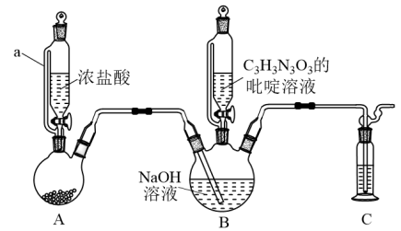

已知：实验原理为(CNO)3H3+2NaClO═Na(CNO)3Cl2+NaOH+H2O

(1)仪器a的名称为___________，装置A中的药品是___________(填化学式)，装置C中的试剂为___________(填化学式)。

(2)实验发现装置B中NaOH溶液的利用率较低，改进方法是___________。

(3)①当装置B内出现___________现象时，打开装置B的活塞加入C3H3N3O3溶液，在反应过程中仍不断通入Cl2的目的是___________。

②实验过程中B的温度必须保持为7℃～12℃，pH值控制在6.5-8.5的范围，则该实验的受热方式是___________(填“冷水浴”或“热水浴”)。若温度过高，pH过低，会生成NCl3和CO2等，写出该反应的化学方程式___________。

(4)二氯异氰尿酸钠缓慢水解产生HClO消毒灭菌，通过下列实验检测二氯异氰尿酸钠样品的氯元素含量。准确称取a g样品，用容量瓶配成250 mL溶液；取25.00 mL上述溶液于碘量瓶中，加入适量稀硫酸和过量KI溶液，密封在暗处静置5 min；用0.1000 mol·L-1Na2S2O3标准溶液滴定至溶液呈微黄色，加入淀粉指示剂继续滴定至终点，消耗Na2S2O3溶液v mL。

已知：实验检测原理为：

 

①该样品的氯元素含量___________%(用含a、v的代数式表示)

②下列操作会导致样品的氯元素含量测定值偏低的是___________(填标号)。

a．盛装Na2S2O3标准溶液的滴定管未润洗

b．滴定管在滴定前有气泡，滴定后无气泡

c．碘量瓶中加入的稀硫酸偏少

【答案】(1) 恒压滴液漏斗 KMnO4或KClO3等 NaOH溶液

(2)在A、B装置间加饱和食盐水洗气瓶洗气

(3) 液面上方出现黄绿色气体 使反应生成的NaOH继续反应，提高原料利用率 冷水浴 C3N3O3H3+9Cl2+3H2O3NCl3+3CO2+9HCl

(4)  c

【解析】在装置A中浓盐酸与KMnO4或KClO3等强氧化性发生反应制取Cl2，在装置B中Cl2与NaOH反应产生NaClO，然后发生反应：2NaClO+C3H3N3O3= C3N3O3Cl2Na+NaOH+H2O，制取得到二氯异氰尿酸钠；在装置C中用NaOH溶液吸收多余Cl2，防止大气污染。(1)根据装置图中分液漏斗的特点可知仪器a的名称为恒压滴液漏斗，由于装置A中没有加热仪器，由已知实验原理中可知需要用到NaClO，故装置A作用是制取氯气，氯气通入B中和氢氧化钠反应生成次氯酸钠，故装置A中的药品为KMnO4或KClO3等强氧化剂，装置C的主要是用于尾气处理，故应该选用能吸收有毒气体Cl2的溶液，可以是NaOH溶液；(2)浓盐酸具有挥发性，故Cl2中混有HCl气体，HCl会反应消耗NaOH，导致NaOH溶液的利用率较低，故改进的方法是将HCl吸收而不影响Cl2，应该是在A、B装置间增加一个饱和食盐水洗气瓶洗气除去Cl2中的杂质HCl；(3)①该反应中有黄绿色的气体Cl2参加反应，打开装置B的活塞加入C3H3N3O3溶液，根据已知反应说明B中已经有次氯酸钠，故当液面上方出现黄绿色气体时说明氯气过量已将氢氧化钠转换为次氯酸钠，在反应过程中仍不断通入Cl2的目的是：使反应生成的NaOH继续反应，提高原料利用率；②实验过程中B的温度必须保持为7℃~12℃，为维持该温度，同时便于控制反应温度，该实验的加热方式：冷水浴；若温度过高或溶液pH过多，会发生反应产生NCl3、CO2等，根据原子守恒、电子守恒可知C3H3N3O3生成NCl3的化学方程式为：C3N3O3H3+9Cl2+3H2O3NCl3+3CO2+9HCl；(4)①根据方程式可得关系式：C3N3O3Cl2-～2HClO～2I2～4Na2S2O3，*n*(Na2S2O3)=0.1000 mol/L×V×10-3 L× = V×10-3 mol，则*n*(C3N3O3Cl2-)=*n*(Na2S2O3)=2.5V×10-4 mol，根据Cl元素守恒可知其中Cl的物质的量*n*(Cl)=2*n*(C3N3O3Cl2-)=5V×10-4 mol，所以Cl元素的含量为：；②a．盛装Na2S2O3标准溶液的滴定管未润洗，导致Na2S2O3标准溶液浓度减小，消耗Na2S2O3的量增大，最终导致测定值偏高，a不符合题意；b．滴定管在滴定前有气泡，滴定后无气泡，则消耗标准溶液体积偏大，以此为标准计算的待测值偏高，b不符合题意；c．碘量瓶中加入的稀硫酸偏少不能将所有的碘离子转化为I2，导致消耗Na2S2O3的量减小，最终导致测定值偏低，c符合题意；故合理选项是c。

13．(2022·山西省晋中市高三联考)二氯异氰尿酸钠[Na(CNO)3Cl2]是一种常用高效含氯杀菌消毒剂，常温下为白色固体，难溶于冷水。实验室利用高浓度的NaClO溶液和氰尿酸[(CNO)3H3]固体，在10℃时反应制备Na(CNO)3Cl2，反应原理为(CNO)3H3+2NaClO═Na(CNO)3Cl2+NaOH+H2O，实验装置如图所示(夹持装置略)。

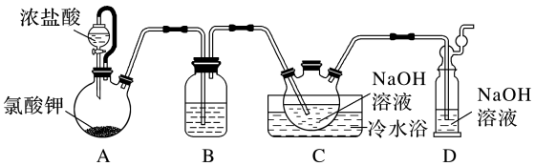

回答下列问题：

(1)利用二氯异氰尿酸钠水解产物中的氧化性物质可消毒杀菌，该氧化性物质的分子式为______________。

(2)装置A中连接分液漏斗和烧瓶导管的作用是_______________________。

(3)写出装置A中制备Cl2的化学方程式：_______________________。

(4)B装置中的试剂是______________。

(5)待C装置中液面上方出现黄绿色气体时，再由三颈烧瓶的上口加入(CNO)3H3固体，反应过程仍需不断通入Cl2的理由是_______________________。

(6)“有效氯”含量指从KI中氧化出相同量的I2所需Cl2的质量与指定化合物的质量之比，常以百分数表示。为测定二氯异氰尿酸钠的“有效氯”含量，现称取某二氯异氰尿酸钠样品0.568g，依次加入水、足量KI固体和少量稀硫酸，配制成100mL待测液；准确量取25.00mL待测液于碘量瓶中，用0.1000mol·L-1Na2S2O3标准溶液滴定至溶液呈微黄色时，加入淀粉指示剂，继续滴定至终点(2Na2S2O3+I2═Na2S4O6+2NaI)，消耗Na2S2O3标准溶液体积的平均值为20.00mL。

①滴定终点观察到的现象为_______________________。

②配制0.1000mol·L-1Na2S2O3溶液100mL，所需Na2S2O3·5H2O的质量为_____。

③计算此样品的“有效氯”含量为______________。

【答案】(1)HClO

(2)平衡压强，有利于浓盐酸顺利滴下

(3)KClO3+6HCl(浓)=KCl+3Cl2↑+3H2O

(4)饱和NaCl溶液

(5)使反应生成的氢氧化钠再次生成次氯酸钠，提高原料的利用率

(6) 当滴加最后一滴Na2S2O3标准溶液时，溶液蓝色褪去，且半分钟内不恢复 2.48g 50%

【解析】装置A中制备Cl2的化学方程式：KClO3+6HCl(浓)=KCl+3Cl2↑+3H2O，由于浓盐酸易挥发，制取的氯气中含杂质HCl气体，可用饱和食盐水除去，装置C内氯气和NaOH溶液反应生成NaClO，装置D为尾气处理。(1)Na(CNO)3Cl2由NaClO反应得到，则二氯异氰尿酸钠水解产物HClO具有氧化性，可消毒杀菌，则该氧化性物质的分子式为HClO；(2)装置A中连接分液漏斗和烧瓶导管的作用是平衡压强，有利于浓盐酸顺利滴下；(3)装置A中制备Cl2的化学方程式：KClO3+6HCl(浓)=KCl+3Cl2↑+3H2O；(4)由于浓盐酸易挥发，装置A中制取的氯气中含杂质HCl气体，可用饱和食盐水除去，即B装置中的试剂是饱和NaCl溶液；(5)反应过程中仍需不断通入Cl2的理由是：使反应生成的氢氧化钠再次生成次氯酸钠，提高原料的利用率；(6)①Na2S2O3标准溶液滴定至溶液呈微黄色时，加入淀粉指示剂，溶液变蓝色，继续滴定至终点(发生反应的方程式为：2Na2S2O3+I2═Na2S4O6+2NaI)，当到达终点时碘单质完全反应，溶液的蓝色褪去；则滴定终点观察到的现象为当滴加最后一滴Na2S2O3标准溶液时，溶液蓝色褪去，且半分钟内不恢复；②配制0.1000mol·L-1Na2S2O3溶液100mL，溶质的物质的量n=cV=0.1000mol·L-1×0.1L=0.01mol，所需Na2S2O3·5H2O的质量为m=nM=0.01mol×248g /mol=2.48g；③根据反应：Cl2+2I-═2Cl-+I2，2Na2S2O3+I2═Na2S4O6+2NaI ，可知：n(Cl2)=(×0.1000 mol•L-1×25.00×10-3 L)×=0.004mol，m(Cl2)=nM=0.004 mol×71 g•mol-1=0.284 g，此样品的“有效氯”含量为。

14．(2022·重庆市一模)高铁酸钾(K2FeO4)是一种新型、高效、多功能水处理剂。某化学实验小组模拟工业生产路线，在实验室中制备高铁酸钾，其实验装置如下：

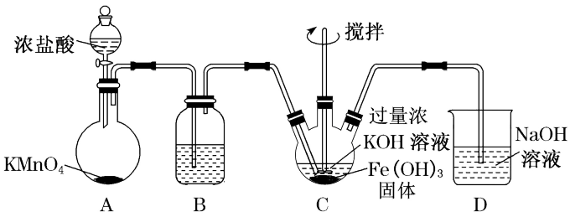

已知：K2FeO4易溶于水，水溶液为紫色，微溶于浓KOH溶液；具有强氧化性，在酸性或中性溶液中快速产生O2，在0℃~5℃、强碱性溶液中较稳定

(1)仪器a的名称是___________。

(2)装置A中发生反应的离子方程式为_____________________________。

(3)装置B中试剂为____________________。

(4)装置C中观察到溶液的颜色变化为___________，发生主要反应的化学方程式为____________________，加入过量浓KOH溶液的原因是____________________。

(5)有同学提出，装置C在制备K2FeO4时存在一定缺陷，改进的措施是___________。

(6)取C中洗涤并干燥后样品10g，加入稀硫酸，收集到0.672L气体(标准状况下)。则样品中高铁酸钾的质量分数约为___________。(计算结果精确到0.1%)

【答案】(1)三颈烧瓶

(2)2MnO4-+16H++10Cl-=2Mn2++5Cl2↑+8H2O

(3)饱和食盐水

(4) 无色变为紫色 3Cl2+2Fe(OH)3+10KOH=2K2FeO4+6KCl+8H2O

K2FeO4微溶于KOH溶液，1在碱性溶液中较稳定(或有利于生成K2FeO4)

(5)将装置C置于冰水浴中

(6)79.2%

【解析】由图可知，A中高锰酸钾与浓盐酸反应制氯气，B中盛放饱和食盐水，除去氯气中的HCl，C中Cl2、Fe(OH)3、KOH反应制取K2FeO4，D为尾气处理装置。(1)仪器a的名称是三颈烧瓶；(2)装置A中高锰酸钾与浓盐酸反应制氯气，发生反应的离子方程式为2MnO4-+16H++10Cl-=2Mn2++5Cl2↑+8H2O；(3)浓盐酸易挥发，氯气中含杂质HCl气体，可用饱和食盐水除去，装置B中试剂为饱和食盐水；(4)装置C中Cl2、Fe(OH)3、KOH反应制取K2FeO4，由电子守恒和原子守恒可得反应方程式为3Cl2+2Fe(OH)3+10KOH=2K2FeO4+6KCl+8H2O，生成K2FeO4水溶液为紫色，溶液的颜色无色变为紫色；已知K2FeO4在强碱性溶液中较稳定，加入过量浓KOH溶液的原因是K2FeO4微溶于KOH溶液，1在碱性溶液中较稳定；(5) K2FeO4在0℃~5℃较稳定，为了防止其分解，可将装置C置于冰水浴中；(6)K2FeO4在硫酸溶液中，发生氧化还原反应，Fe元素的化合价由+6价降低为+3价，O元素的化合价由-2价升高为0，由电子、电荷及原子守恒可知，离子反应为4FeO42-+20H+═3O2↑+4Fe3++10H2O，取C中洗涤并干燥后样品的质量10g，加入稀硫酸，收集到0.672L气体，氧气的物质的量为，由反应可知高铁酸钾的物质的量为0.04mol，则样品中高铁酸钾的质量分数约为×100%=79.2%。

15．(2022·陕西省武功县高三第二次质量检测)磷化氢(PH3)常用于缩合催化剂、磷的有机化合物制备等。实验室用白磷(P4)与浓 NaOH(过量)加热制备PH3同时得到次磷酸钠( NaH2PO2)的装置如图。

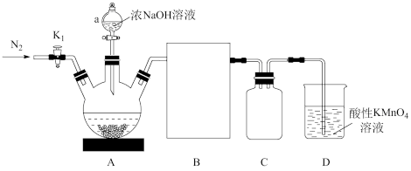

已知：PH3是无色有毒气体，有强还原性，易自燃。

(1)实验室少量白磷保存于___________。

(2)仪器a的名称为___________，B应选用下图中的装置___________。

甲．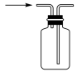 乙. 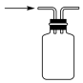 丙. 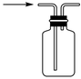

(3)实验操作有如下步骤；

①打开K1，通入N2一段时间；

②检查装置气密性；

③关闭K1，打开磁力加热搅拌器加热至50 ℃ ~60 ℃，滴加烧碱溶液；

④在A中加入丁醇和白磷。

则正确的操作顺序是___________。

(4)装置A中发生反应的化学方程式为___________，使用丁醇作为反应物的分散剂，目的是___________。

(5)反应结束后也要打开K1，继续通入N2的目的是___________，装置D的作用是___________。

(6)测定NaH2PO2纯度。

提纯A中反应后的混合物，得到NaH2PO2粗品，取1.00 g配成100 mL溶液，取20.00 mL 于锥形瓶中，酸化后加入30.00 mL 0.100 mol·L-1碘水，充分反应，以淀粉溶液作指示剂，用0.I00mol·L-1Na2S2O3溶液滴定至终点，平均消耗20.00 mL。则产品纯度为___________；用Na2S2O3溶液滴定时，尖嘴处开始有气泡，达到滴定终点时无气泡，则测定结果___________。(填“偏大”、“偏小”或“无影响”)。(相关反应为H2PO2-+H2O +I2—H2PO3-+2H++2I-，2S2O32-+I2=S4O62-+2I-)

【答案】(1)水中 (2) 分液漏斗 丙 (3)②④①③

(4)P4+3NaOH+3H2OPH3↑+3NaH2PO2 使反应物充分混合，加快反应速率

(5) 让未反应的PH3全部被D吸收 吸收多余PH3，防止污染空气

(6) 88% 偏小

【解析】(1)白磷在空气中易自燃，实验室少量白磷保存于水中；(2)根据图示，仪器a的名称为分液漏斗；装置B收集PH3，PH3的密度大于空气，用向上排空气法收集，选择丙装置；(3)②检查装置气密性；④在A中加入丁醇和白磷；①打开K1，通入N2一段时间，防止氧气对实验的干扰；③关闭K1，打开磁力加热搅拌器加热至50 ℃ ~60 ℃，滴加烧碱溶液；反应结束也要打开K1，通入N2一段时间，让未反应的PH3全部被D吸收；正确的操作顺序是②④①③；(4)装置A中白磷(P4)与浓 NaOH(过量)反应生成PH3和NaH2PO2，发生反应的化学方程式为P4+3NaOH+3H2OPH3↑+3NaH2PO2，使用丁醇作为反应物的分散剂，使反应物充分混合，加快反应速率；(5)反应结束后也要打开K1，继续通入N2的目的是让未反应的PH3全部被D吸收；PH3是无色有毒气体，装置D的作用是吸收多余PH3，防止污染空气。(6)H2PO2-、2S2O32-共消耗碘的物质的量0.03L× 0.1 mol·L-1=0.003mol；根据H2PO2-+H2O +I2=H2PO3-+2H++2I-、2S2O32-+I2=S4O62-+2I-可知，NaH2PO2的物质的量是，产品纯度为；用Na2S2O3溶液滴定时，尖嘴处开始有气泡，达到滴定终点时无气泡，消耗标准液体积偏大，则NaH2PO2消耗碘的物质的量偏小，则测定结果偏小。

16．(2022·安徽省宣城市高三期末调研考试)亚氯酸钠(NaClO2)是一种高效含氯消毒剂和漂白剂。下图为制备亚氯酸钠的装置图(夹持装置省略)。

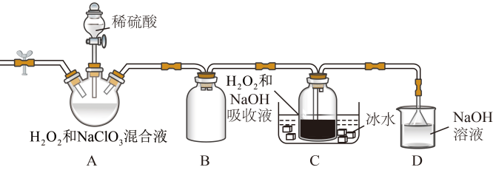

已知：NaClO2饱和溶液在低于38℃时会析出NaClO2●3H2O，高于38℃时析出NaClO2，高于60℃时NaClO2分解成NaClO3和NaCl。试回答下列问题：

(1)装置A用来制取ClO2，发生反应的离子方程式为___________。

(2)装置B的作用是_____________________________。

(3)研究测得C装置吸收液中c(NaOH)、对粗产品中NaClO2含量的影响如下图所示。则最佳条件为c(NaOH)=_________mol·L-1，=_________。

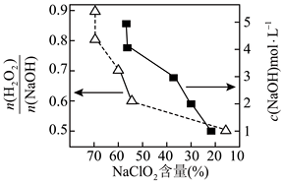

(4)C装置中生成NaClO2的反应，n(氧化剂)∶n(还原剂)=___________；C装置采用“冰水浴"防止温度过高的目的是___________

(5)充分反应后，为从产品溶液中获取NaClO2晶体，从下列选项中选出合理的操作并排序：___________→___________→___________→干燥(填字母序号)。________

a趁热过滤 b．50℃水洗涤 c．加热蒸发结晶 d．冰水洗涤 e．55℃恒温减压蒸发结晶

【答案】(1) 2ClO3-+H2O2+2H+=O2↑+2ClO2+H2O

(2)防止倒吸 (3) 4 0.8

(4) 2:1 防止NaClO2分解成NaClO3和NaCl，同时防止过氧化氢分解加快

(5)eab

【解析】装置A用来制取二氧化氯，过氧化氢与氯酸钠发生氧化还原反应，装置B用作安全瓶，生成的二氧化氯与装置C中的过氧化氢和氢氧化钠反应制得亚氯酸钠，装置D用来处理尾气，防止污染空气。(1)装置A用来制取二氧化氯，过氧化氢与氯酸钠发生氧化还原反应，反应的离子方程式为：2ClO3-+H2O2+2H+=O2↑+2ClO2+H2O。(2)由图可知，装置B的作用是防止倒吸，起到安全瓶的作用。(3)由图像所示信息可知，氢氧化钠的浓度由4mol/L增大到5mol/L时对亚氯酸钠的含量没有影响，所以最佳条件为c(NaOH)=4mol/L，由0.8到0.9对亚氯酸钠的含量没有影响，所以=0.8。(4)装置C中发生反应：2NaOH+2ClO2+H2O2=2NaClO2+2H2O+O2，其中二氧化氯是氧化剂，过氧化氢是还原剂，则氧化剂和还原剂的物质的量之比为：2:1；由已知信息可知，NaClO2饱和溶液在低于38℃时会析出NaClO2●3H2O，高于38℃时析出NaClO2，高于60℃时NaClO2分解成NaClO3和NaCl，同时过氧化氢受热分解加快，所以装置C采取“冰水浴”防止温度过高的目的是：防止NaClO2分解成NaClO3和NaCl，同时防止过氧化氢分解加快。(5)由分析可知，充分反应后，为从产品溶液中获取NaClO2晶体，从下列选项中选出合理的操作顺序为：55℃恒温减压蒸发结晶→趁热过滤→50℃水洗涤→干燥，因此答案为eab。

17．(2022·湖南省永州市高三第二次适应性考试)实验室以苯甲酸和乙醇为原料制备苯甲酸乙酯，实验装置如图(加热及夹持装置已省略)。

+C2H5OH +H2O

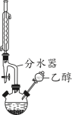

|  |  |  |  |
| --- | --- | --- | --- |
| 物质 | 颜色、状态 | 沸点(℃) | 密度(g•cm-3) |
| 苯甲酸 | 无色晶体 | 249(100℃升华) | 1.27 |
| 苯甲酸乙酯 | 无色液体 | 212.6 | 1.05 |
| 乙醇 | 无色液体 | 78.3 | 0.79 |
| 环己烷 | 无色液体 | 80.8 | 0.73 |

实验步骤如下：

步骤1：在三颈烧瓶中加入9.15g苯甲酸、20mL环己烷、4mL浓硫酸、沸石，并通过分液漏斗加入过量乙醇，控制温度在65～70℃加热回流2h。反应时“环己烷-乙醇-水”会形成共沸物(沸点62.6℃)蒸馏出来，再利用分水器不断分离除去水，回流环己烷和乙醇。

步骤2：反应一段时间，打开旋塞放出分水器中液体，关闭旋塞，继续加热维持反应。

步骤3：将三颈烧瓶内反应液倒入盛有适量水的烧杯中，分批加入Na2CO3至溶液呈中性。

步骤4：用分液漏斗分出有机层，水层用25mL乙醚萃取分液，然后合并至有机层。加入氯化钙，对粗产物进行蒸馏，低温蒸出乙醚后，继续升温，接收210～213℃的馏分，得到产品10.00mL。

请回答下列问题：

(1)制备苯甲酸乙酯时，应采用_________方式加热。

(2)加入环己烷的目的是__________________。

(3)步骤2继续加热时，当出现___________________现象，即停止加热。

(4)步骤3若加入Na2CO3不足，在之后蒸馏时，蒸馏烧瓶中可见到白烟生成，产生该现象的原因是___________________。

(5)关于步骤4中的萃取分液操作叙述正确的是_____________。A．向水溶液中加入乙醚，转移至分液漏斗中，塞上玻璃塞，将分液漏斗倒转过来，充分摇匀

B．振摇几次后需打开分液漏斗上口的玻璃塞放气

C．经几次振摇并放气后，手持分液漏斗静置待液体分层

D．放出液体时，应打开上口玻璃塞或将玻璃塞上的凹槽对准漏斗口上的小孔

(6)本实验的产率为_____________(计算结果精确到0.1%)，若步骤4中水层未用乙醚萃取，则测定结果__________(填“偏高”、“偏低”或“无影响”)。

【答案】(1)热水浴

(2)通过形成“环己烷—乙醇—水”共沸物，分离出水，使平衡正向移动，提高苯甲酸的转化率

(3)分水器中收集到的液体不再明显增加

(4)在苯甲酸乙酯中有未除净的苯甲酸，加热至100 ℃ 时升华

(5)AD

(6) 93.3% 偏低

【解析】(1)制备苯甲酸时，因需要控制温度在65～70℃加热回流2h，所以采用热水浴加热。(2)加入环己烷的目的是：通过形成“环己烷—乙醇—水”共沸物，分离产生的水，使平衡正向移动，提高苯甲酸的转化率。(3)当分水器中收集到的液体不再明显增加，说明反应完成，此时停止加热。(4)白烟是固体小颗粒，因为苯甲酸在100℃会迅速升华，所以可能是苯甲酸乙酯中混有未除净的苯甲酸，加热升华产生白烟。(5)A．向水溶液中加入乙醚，转移到分液漏斗中，塞上玻璃塞，将分液漏斗倒转过来，充分摇匀，A正确；B．振摇几次后需倒转分液漏斗，从分液漏斗活塞处放气，B错误；C．经几次振摇并放气后，将分液漏斗放在铁圈上静置待液体分层，C错误；D．放出液体时，应打开上口玻璃塞或将玻璃塞上的凹槽对准漏斗口上的小孔，使液体顺利流下，D正确；答案选AD。(6)9.15g苯甲酸的物质的量为：9.15g/122g/mol=0.075mol，理论上生成苯甲酸乙酯的质量为：0.075mol150g/mol=11.25g，而实际生成苯甲酸乙酯的质量为：10.00mL1.05g•cm-3=10.5g，所以本实验的产率=实际产量/理论产量100%=10.5g/11.25g100%≈93.3%。若步骤4中水层未用乙醚萃取，会使产物有所损失，则测定结果偏低。